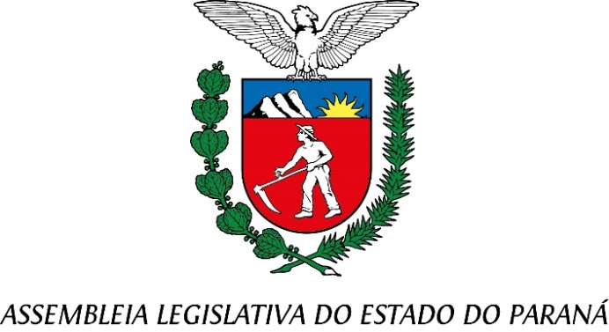
Centro Legislativo Presidente Aníbal Khury

COMISSÃO DE CIÊNCIA, TECNOLOGIA, INOVAÇÃO E ENSINO SUPERIOR

PAUTA DA 03 REUNIÃO ORDINÁRIA
09 DE OUTUBRO DE 2024

Apresentação de propostas de pesquisa científica aplicada para as instituições de Ensino Superior do Paraná.

